高二生物生物的遗传、变异、进化相关计算专题复习
（一）、与遗传的物质基础相的计算：
1．有关氨基酸、蛋白质的相关计算
（1）一个氨基酸中的各原子的数目计算：
C原子数＝R基团中的C原子数＋2，H原子数＝R基团中的H原子数＋4，O原子数＝R基团中的O原子数＋2，N原子数＝R基团中的N原子数＋1
（2）肽链中氨基酸数目、肽键数目和肽链数目之间的关系：
若有n个氨基酸分子缩合成m条肽链，则可形成(n-m)个肽键，脱去(n-m)个水分子，至少有－NH₂和－COOH各m个。
（3）氨基酸的平均分子量与蛋白质的分子量之间的关系：
n个氨基酸形成m条肽链，每个氨基酸的平均分子量为a，那么由此形成的蛋白质的分子量为：n•a-(n-m)•18 (其中n-m为失去的水分子数，18为水的分子量)；该蛋白质的分子量比组成其氨基酸的分子量之和减少了（n-m）·18。
（4）在R基上无N元素存在的情况下，N原子的数目与氨基酸的数目相等。
2．有关碱基互补配对原则的应用：
（1）互补的碱基相等，即A＝T，G＝C。
（2）不互补的两种碱基之和与另两种碱基之和相等，且等于50%。
（3） 在双链DNA分子中的和之比：
●能够互补的两种碱基之和与另两种碱基之和的比同两条互补链中的该比值相等，即：（A+T）/（G+C）=（A₁+T₁）/（G₁+C₁）=（A₂+T₂）/（G₂+C₂）；
●不互补的两种碱基之和与另两种碱基之和的比等于1，且在其两条互补链中该比值互为倒数，即：（A+G）/（T+C）=1；（A₁+G₁）/（T₁+C₁）=（T₂+C₂）/（A₂+G₂）
（4）双链DNA分子中某种碱基的含量等于两条互补链中该碱基含量和的一半，即A＝（A₁＋A₂）/2（G、T、C同理）。
（5）核酸中A＝T，G＝C可作为判断双链DNA的依据。而核酸中无T有U是作为RNA的依据。
（6）DNA分子一条链互补配对的两个碱基百分含量之和，等于另一条链互补配对的两个碱基百分含量之和，等于整个DNA分子中该两个碱基百分含量之和。
3．有关复制的计算：
（1）一个双链DNA分子连续复制n次，可以形成2^{n}个子代DNA分子，且含有最初母链的DNA分子有2个，占所有子代DNA分子的比例为 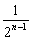，不含亲代母链的DNA分子数为2^{n}－2。（注意：最初母链与母链的区别）
例．将大肠杆菌的DNA分子用¹⁵N标记，然后将该大肠杆菌移入¹⁴N培养基上，连续培养4代，此时，¹⁵N标记的DNA分子占大肠杆菌DNA分子总量的（ C ）
A.1/2 B.1/4 C.1/8 D.1/16
（2）所需游离的脱氧核苷酸数＝M×（2^{n}－1），其中M为的所求的脱氧核苷酸在原来DNA分子中的数量。
例5．某双链DNA分子共含有碱基1400个, 其中一条单链上（A+T）:（C+G）=2：5.问该DNA分子连续复制两次共需游离的胸腺嘧啶脱氧核苷酸的数目是 ( )
A.300个 B.400个 C.600个 D.1200个
解析:本题是考查学生对DNA复制有关知识的理解,考查学生对知识的运用能力.由于在DNA分子中碱基1400个，在一条单链上(A+T)/(C+G)=2:5,所以在DNA分子中A+T的总数为400个.根据碱基互补配对原则,A=T=200个;DNA分子连续复制两次形成4个DNA分子,因此共需要胸腺嘧啶脱氧核苷酸的数目为600个
例题6、把培养在含轻氮（¹⁴N）环境中的细胞，转移到含重氮（¹⁵N）的环境中培养，细胞分裂一次后，再放回原来的环境培养，细胞又分裂一次后，细菌细胞中的DNA中，轻氮型与中间型的比值为
解析：把培养在含轻氮（¹⁴N）环境中的细胞，转移到含重氮（¹⁵N）的环境中培养，细胞分裂一次后，因为DNA复制为半保留复制，因此产生子代细胞中的全部DNA中，每条DNA的一条链为含轻氮（¹⁴N）的链，另一条链为含重氮（¹⁵N）的链，即此时细胞中的DNA为中间型DNA。
把这些DNA为中间型的细胞，再放回原来的环境培养，即含轻氮（¹⁴N）环境中培养，由于DNA的半保留复制，结果分裂一次的子代细胞DNA中，一种DNA是一条链为含轻氮（¹⁴N）链，另一条链为含重氮（¹⁵N）链的中间型DNA；还有一种DNA是两条链全为含轻氮（¹⁴N）链的DNA，且中间型DNA：轻氮（¹⁴N）DNA=1：1。
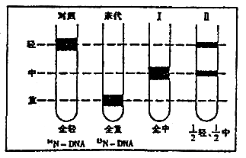
答案： 1：1

例题7、在氮源为¹⁴N的培养基上生长的大肠杆菌,其DNA分子均为14N-DNA（对照）;在氮源为¹⁵N的培养基上生长的大肠扦菌,其DNA分子均为¹⁵N-DNA（亲代）。将亲代大肠杆茵转移到含^{l4}N的培养基上,再连续繁殖两代（I和Ⅱ）,用某种离,心方法分离得到的结果如右图所示。
请分析:
（1）由实验结果可推测第一代（I）细菌DNA分子中一条链是 ,另一条链是 。
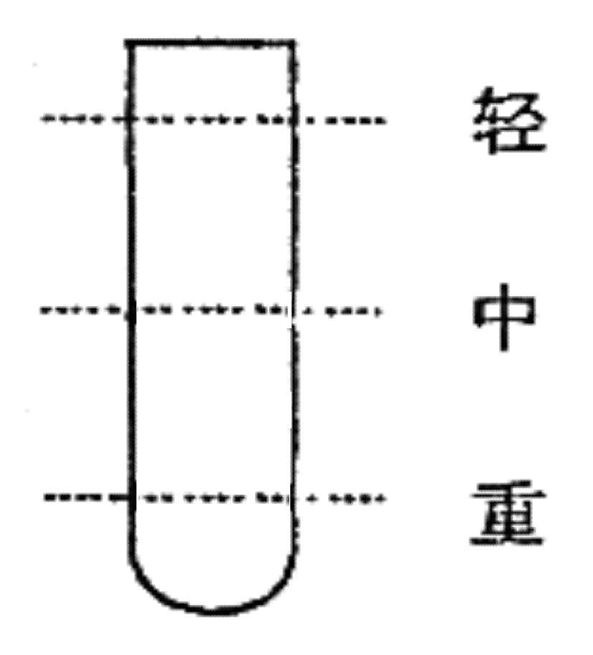
（2）将第一代（I）细菌转移到含¹⁵N的培养基上繁殖一代.将所得到细菌的DNA用同样方法分离。请参照上图,将DNA分子可能出现在试管中的位置在右图中标出。

解析：
（1）因为第一代DNA的没有出现分层现象，说明第一代的两条DNA密度是一样的，且第一代NDA的密度介于高密度（两条链都为¹⁵N）与低密度（两条链都为¹⁴N）之间，因此可以推测出第一代DNA的一条链为¹⁵N母链，另一条为新链。
（2）当把第一代细菌移到¹⁵N的培养基上培养，细菌将以¹⁵N的脱氧核苷酸为原料，分别以¹⁵N和¹⁴N的链为模板来复制DNA，其结果是出现¹⁵N¹⁵N¹的重和DNA⁵N¹⁴N的中密度DNA ，且比例为1：1。
答案：
（l）¹⁵N母链（3分），¹⁴N新链

（2）
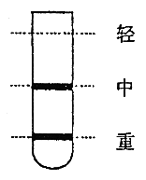

4．基因控制蛋白质的生物合成的相关计算：
（1）mRNA上某种碱基含量的计算：运用碱基互补配对原则，把所求的mRNA中某种碱基的含量归结到相应DNA模板链中互补碱基上来，然后再运用DNA的相关规律。
（2）设mRNA上有n个密码子，除3个终止密码子外，mRNA上的其它密码子都控制一个氨基酸的连接，需要一个tRNA，所以，密码子的数量：tRNA的数量：氨基酸的数量＝n：n：n。
例．（2005·上海生物·14）一段原核生物的mRNA通过翻译可合成一条含有11个肽键的多肽，则此mRNA分子至少含有的碱基个数及合成这段多肽需要的tRNA个数，依次为 （B ）
A、33 11 B、36 12 C、12 36 D、11 36
解析：一条含有11个肽键的多肽，有12个氨基酸，因此需12个tRNA运输，决定一个氨基酸需一个密码子，而每个密码子由mRNA上三个相邻的碱基组成，所以mRNA上至少含有12×3=36个
（3）在基因控制蛋白质合成过程中，DNA、mRNA、蛋白质三者的基本组成单位脱氧核苷酸（或碱基）、核糖核苷酸（或碱基）、氨基酸的数量比例关系为6:3:1。(不考虑基因转录后加工合终止密码子)
5．设一个DNA分子中有n个碱基对，则这些碱基对可能的排列方式就有4^{n}种，也就是说可以排列成4^{n}个DNA分子。
例．（2005·上海生物·11）含有2000个碱基的DNA，每条链上的碱基排列方式有
A、4²⁰⁰⁰个 B、4¹⁰⁰⁰个 C、2²⁰⁰⁰个 D、2¹⁰⁰⁰个
解析：DNA分子的多样性是由碱基对排列顺序的千变万化决定的。每一对碱基对的排列方式有4种，因此有n对碱基对，其排列方式就有4^{n}种。有2000个碱基，即1000个碱基对，所以碱基排列方式有4¹⁰⁰⁰种。
6．真核细胞基因中外显子的碱基对在整个基因中所占的比例＝（编码的氨基酸的个数×3÷该基因中的总碱基对数）×100%。

（二）、有关遗传基本规律的计算：
1．一对相对性状的杂交实验中：
（1）F₁产生的两种雌雄配子的几率都是1/2；
（2）在F₂代中，共有3种基因型，其中纯合子有2种（显性纯合子和隐性纯合子），各占1/4，共占1/2，杂合子有一种，占1/2；
（3）在F₂代中，共有2种表现型，其中显性性状的几率是3/4，隐性性状的几率是1/4，在显性性状中，纯合子的几率是1/3，杂合子的几率是2/3。
（4）一对等位基因的杂合子连续自净n代，在F_{n}代中杂合子占(1/2)^{n}，纯合子占1－(1/2)^{n}，显性个体占2^{n}＋1/2^{n+1},显性纯合体在显性个体占2^{n}－1/2^{n}+1, 显性杂合体在显性个体占2/2^{n}+1,隐性性状个体占2^{n}－1/2^{n+1}。
2．两对相对性状的杂交实验中：
（1）F₁双杂合子产生四种雌雄配子的几率都是1/4；
（2）在F₂中，共有9种基因型，各种基因型的所占几率如下表：
F₂代基因型的类型 |  | 对应的基因型 | 在F₂代中出现的几率
纯合子 |  | YYRR、YYrr、yyRR、yyrr | 各占1/16
杂合子 | 一纯一杂 | YYRr、yyRr、YyRR、Yyrr | 各占2/16
杂合子 | 双杂合 | YyRr | 占4/16
（3）在F₂代中，共有四种表现型，其中双显性性状有一种，几率为9/16（其中的纯合子1种，占1/9，一纯一杂2种，各占2/9，双杂合子1种，占4/9），一显一隐性状有2种，各占3/16（其中纯合子2种，各占1/6，一纯一杂2种，各占2/6），共占6/16，双隐性性状有一种，占1/16。
例．（2005·天津理综·5）人类的卷发对直发为显性性状，基因位于常染色体上。遗传性慢性肾炎是X染色体显性遗传病。有一个卷发患遗传性慢性肾炎的女人与直发患遗传性慢性肾炎的男人婚配，生育一个直发无肾炎的儿子。这对夫妻再生育一个卷发患遗传性慢性肾炎的孩子的概率是 （D）
A、1/4 B、3/4 C、1/8 D、3/8
解析：由题意可知，直发无肾炎的儿子的基因型是aaX^{b}Y（卷、直发用A、表示、遗传性慢性肾炎用B、b表示），则可推知其父亲基因型是aaX^{B}Y，母亲基因型是AaX^{B}X^{b}。因此生育一个卷发患遗传性慢性肾炎（AaX^{B}——的孩子的概率是1/2Aa×3/4X^{B}₋₋₋=3/8 AaX^{B}——。
（4）两对等位基因的杂合体AaBb连续自交到子代的第n代时，该代中纯合体和杂合体所占比例如下：纯合体（1－1/2^{n}）²；杂合体1－（1－1/2^{n}）²
3.多对基因遗传情况计算
（1）产生配子的种类和比例
某个体产生配子种类数等于各对基因单独形成配子种类数的乘积，或等于以各杂合基因对数（n）为指数的2的n次幂，即2^{n}。每种配子所占比例为1/2^{n}
（2）任何两种基因型的亲本相交后，子代基因型、表现型种类及比例。
①任何两种基因型的亲本相交后，子代基因型、表现型种类数等于亲本各对基因单独相交所产生子代基因型、表现型的种类数的积
②任何两种基因型的亲本相交后，子代基因型、表现型的比例等于亲本各对基因单独相交所产生子代基因型、表现型及其比例的乘积。（
3）任何两种基因型的亲本相交后，子代个别基因型和表现型的比率等于个别基因型、表现型中每对基因型、表现型所占比例的乘积。
4．分解组合法在自由组合题中的应用：
基因的自由组合定律研究的是控制两对或多对相对性状的基因位于不同对同源染色体上的遗传规律。由于控制生物不同性状的基因互不干扰，独立地遵循基因的分离定律，因此，解这类题时我们可以把组成生物的两对或多对相对性状分离开来，用基因的分离定律一对对加以研究，最后把研究的结果用一定的方法组合起来，即分解组合法。这种方法主要适用于基因的自由组合定律，其大体步骤是：
●先确定是否遵循基因的自由组合定律。
●分解：将所涉及的两对（或多对）基因或性状分离开来，一对对单独考虑，用基因的分离定律进行研究。
●组合：将用分离定律研究的结果按一定方式进行组合或相乘。
例．让基因型为AABB和aabb的两品种杂交，在其F₂中，选出表现型为Ab的个体，让其连续自交5代，在选育过程中，每一代的表现型为ab的个体均被淘汰，则在第5代中符合理想表现型的能稳定遗传的个体中杂合体还占（ A ）
A.$\frac{2}{\text{65}}$ B.$\frac{2}{\text{33}}$ C.$\frac{1}{\text{48}}$ D.$\frac{1}{\text{64}}$

（三）、基因突变和染色体变异的有关计算：
1．正常细胞中的染色体数＝染色体组数×每个染色体组中的染色体数
2．单倍体体细胞中的染色体数＝本物种配子中的染色体数＝本物种体细胞中的染色体数÷2
3．一个种群的基因突变数＝该种群中一个个体的基因数×每个基因的突变率×该种群内的个体数。

（四）、基因频率和基因型频率的计算：
1．求基因型频率： （在一个处于平衡状态的群体中）
设某种群中，A的基因频率为p，a的基因频率为q，则AA、Aa、aa的基因型频率的计算方法为：
p+q＝1，(p+q)²＝1，p²+2pq+q²=1，即AA+2Aa+aa＝1，所以AA％=p²，Aa％=2pq，aa％=q²。
说明：此结果即“哈代－温伯格定律”，此定律需要以下条件：①群体是极大的；②群体中个体间的交配是随机的；③没有突变产生；④没有种群间个体的迁移或基因交流；⑤没有自然选择。因此这个群体中各基因频率和基因型频率就可一代代稳定不变，保持平衡。
2．求基因频率： （在抽样调查的情况下）
（1）常染色体遗传：
●通过各种基因型的个体数计算：一对等位基因中的一个基因频率＝（纯合子的个体数×2＋杂合子的个体数）÷总人数×2
●通过基因型频率计算：一对等位基因中的一个基因频率＝纯合子基因型频率＋1/2×杂合子基因型频率
（2）伴性遗传：
●X染色体上显性基因的基因频率＝雌性个体显性纯合子的基因型频率＋雄性个体显性个体的基因型频率＋1/2×雌性个体杂合子的基因型频率。隐性基因的基因型频率＝1－显性基因的基因频率。
●X染色体上显性基因的基因频率＝（雌性个体显性纯合子的个体数×2＋雄性个体显性个体的个体数＋雌性个体杂合子的个体数）÷雌性个体的个体数×2＋雄性个体的个体数）。隐性基因的基因型频率＝1－显性基因的基因频率。
例.据调查，某学校的学生中某一相对性状的各基因型比率为X^{B}X^{B}：X^{B}X^{b}：X^{B}Y：X^{b}Y=44%：6%：42%：8%，则X^{b}的基因频率为（ D ）
A．13.2% B．5% C．4% D．9.3%
例.一个种群基因型为AA的个体占1/3，基因型为Aa的个体占2/3，在没有人为干扰的情况下：（1）如果该种群是果蝇，则子代各种基因个体所占比例是_________；(2)如果该种群是豌豆，则子代中各种基因型的比例是___________。
解析：
- 果蝇是雌雄异体动物，在没有人为干扰的情况下，相互自由交配的任何一只果蝇，是AA基因型的可能性是1/3，是A a基因型的可能性是2/3，则果蝇之间相互交配方式有以下几种情况：
1/3AA×1/3AA→1/9AA；
2/3Aa×2/3Aa→4/9(1/4AA，1/2Aa，1/4aa)；
♂1/3AA×♀2/3Aa→2/9(1/2AA，1/2Aa)；
♂2/3Aa×♀1/3AA→2/9(1/2AA，1/2Aa)；
AA : Aa : aa= 4/9 : 4/9 : 1/9
如果按传统方法计算，在对交配方式的类型及各交配方式计算理解是很麻烦的，稍不小心就会由于考虑不全面而出现错误。
- 通过基因频率计算则简单得多。
第一步：根据下列公式算出亲基因频率：某基因频率＝纯合体基因性频率＋1/2杂合体基因性频率。
P（A）＝AA＋1/2Aa＝1/3＋1/2×2/3＝2/3；P(a)＝aa＋1/2Aa＝0＋1/2×2/3＝1/3。
第二步：根据哈代平衡定律计算出子代基因性频率。
（P(A)+P(a)）²＝P(A)²＋2P（A）²P(a)＋P(a)²
子代：AA＝P(A)²＝（2/3）²＝4/9
Aa＝2P(A)P(a)＝2×2/3×1/3＝4/9
Aa＝P(a)²＝（1/3）²＝4/9
(3)豌豆稍自花传粉、又是闭花传粉植物，因此没有人为干扰情况下都是自交，可按下式计算。
P：1/3AA 2/3Aa
↓ ↓
F1:1/3AA 2/3(1/4AA＋1/2Aa＋1/4aa)
AA＝1/2； Aa＝1/3； aa＝1/6。
从以上可以看出，在亲代基因型及比例相同的情况，“自交”与“自由交配”的计算结果完全不同，因此利用基因频率通过哈代平衡定律计算子代基因型频率只适用于动物“自由交配”，而植物的“自交”则不适用。
答案：（1）AA＝4/9，Aa＝4/9，aa＝1/9；（2）AA＝1/2，Aa＝1/3，aa＝1/6
（3）复等位基因：
对哈迪－温伯格定律做相应调整，公式可改为：(p+q+r)²=p²+q²+r²+2pq+2pr+2qr=1，p+q+r=1。p、q、r各复等位基因的基因频率。
例. 人的ABO血型决定于3个等位基因I^{A}、I^{B}、i。通过抽样调查发现血型频率(基因型频率)：A型(I^{A}I^{A}，I^{A}i)=0.45；B型(I^{B}I^{b}，I^{B}i)=0.13；AB型(I^{A}I^{B})=0.06；O型(ii)=0.36。试计算I^{A}、I^{B}、i这3个等位基因的频率。
解析 由于人的ABO血型是由复等位基因决定的，虽然哈迪－温伯格定律同样对其适应，但公式应做相应调整，公式可改为：(p+q+r)²=p²+q²+r²+2pq+2pr+2qr=1，p+q+r=1。设I^{A}基因频率为p，I^{B}为q，i为r，则该等位基因的各基因型频率分别为：A型(I^{A}I^{A}，I^{A}i)频率=p²+2pr=0.45；B型(I^{B}I^{B}，I^{B}i)频率=q²+2qr=0.13；AB型(I^{A}I^{B})频率=2pq=0.06；O型(ii)频率=r²=0.36。由于O型的基因型频率与表现型频率是一致的，所以i的基因频率为r(i)=(0.36)^{1/2}=0.6。然后再通过i基因频率计算出其他复等位基因频率：因为A型+O型=I^{A}I^{A}十I^{A}i十ii=p²+2pr+r²=0.45+0.36=0.81，(p+r)²=0.81，故(p+r)=0.9；又由于r=0.6，所以p=0.9-0.6=0.3；因为p+q+r=1，所以q=l-0.3—0.6=0.1。
答案 I^{A}基因频率为0.3；I^{B}基因频率为0.1；i为0.6。
例．（2005·上海生物·39）在一个远离大陆且交通不便的海岛上，居民中有66%为甲种遗传病（基因为A、a）致病基因携带者。岛上某家族系谱中，除患甲病外，还患有乙病（基因为B、b），两种病中有一种为血友病，请据图回答问题：
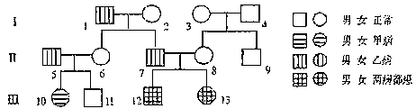

（1）___乙 _病为血友病，另一种遗传病的致病基因在_____常____染色体上，为___隐___性遗传病。
（2）Ⅲ—13在形成配子时，在相关的基因传递中，遵循的遗传规律是____基因的自由组合定律___。
（3）若Ⅲ—11与该岛一个表现型正常的女子结婚，则其孩子中患甲病的概率为____11%_______。
（4）Ⅱ—6的基因型为_____ AaX^{B}X^{b} _______，Ⅲ—13的基因型为____ aaX^{b}X^{b} ______。
（5）我国婚姻法禁止近亲结婚，若Ⅲ—11与Ⅲ—13婚配，则其孩子中只患甲病的概率为___1/6 ______，只患乙病的概率为____1/3_______；只患一种病的概率为___1/2_____；同时患有两种病的概率为____1/6____。
解析: （1）由Ⅱ-5、Ⅱ-6不患甲病，但他们所生女儿10患甲病，得甲病为常染色体隐性遗传病，而血友病是X染色体隐性遗传病，所以乙病是血友病。
（2）Ⅲ-13是两病均患的女性，可推出Ⅲ-13的基因型是aaX^{b}X^{b}, a、b两种致病基因在2对非同源染色体上，因此它们遵循基因的自由组合定律。
（3）只考虑甲病，由Ⅲ-10是aa，可得Ⅱ-5，Ⅱ-6的基因型都是Aa,所以Ⅲ-11的基因型为AA（1/3），Aa（2/3），而岛上表现型正常的女子是Aa的概率为66℅，只有当双方的基因型均为Aa时，子代才会患甲病，所以Aa（2/3）×Aa（66℅）→ aa（1/4×2/3×66℅=11℅）
（4）（3）中已推出Ⅱ-6就甲病而言的基因型是Aa，因为不患乙病，必有X^{B}，再有其父患乙病（X^{b}Y），父亲的X^{b}必传给女儿，所以Ⅱ-6的基因型为AaX^{B}X^{b}。Ⅲ-13是两病均患的女性，可推出Ⅲ-13的基因型是aaX^{b}X^{b}。
（5）若Ⅲ-11基因型为（1/3AA，2/3 Aa）X^{B}Y与Ⅲ-13基因型为aaX^{b}X^{b}结婚，患甲病的概率为Aa（2/3）×aa→aa（1/2×2/3=1/3），患乙病的概率为X^{B}Y×X^{b}X^{b}→X^{b}Y（1/2），所以同时患两种病的概率为1/3×1/2=1/6，只患甲病的概率为1/3－1/6=1/6，只患乙病的概率为1/2－1/6=1/3，只患一种病的概率为只患甲病的概率＋只患乙病的概率=1/6＋1/3=1/2。
答案:（1）乙 常 隐 （2）基因的自由组合定律（3）11% （4）AaX^{B}X^{b} aaX^{b}X^{b} (5)1/6 1/3 1/2 1/6

